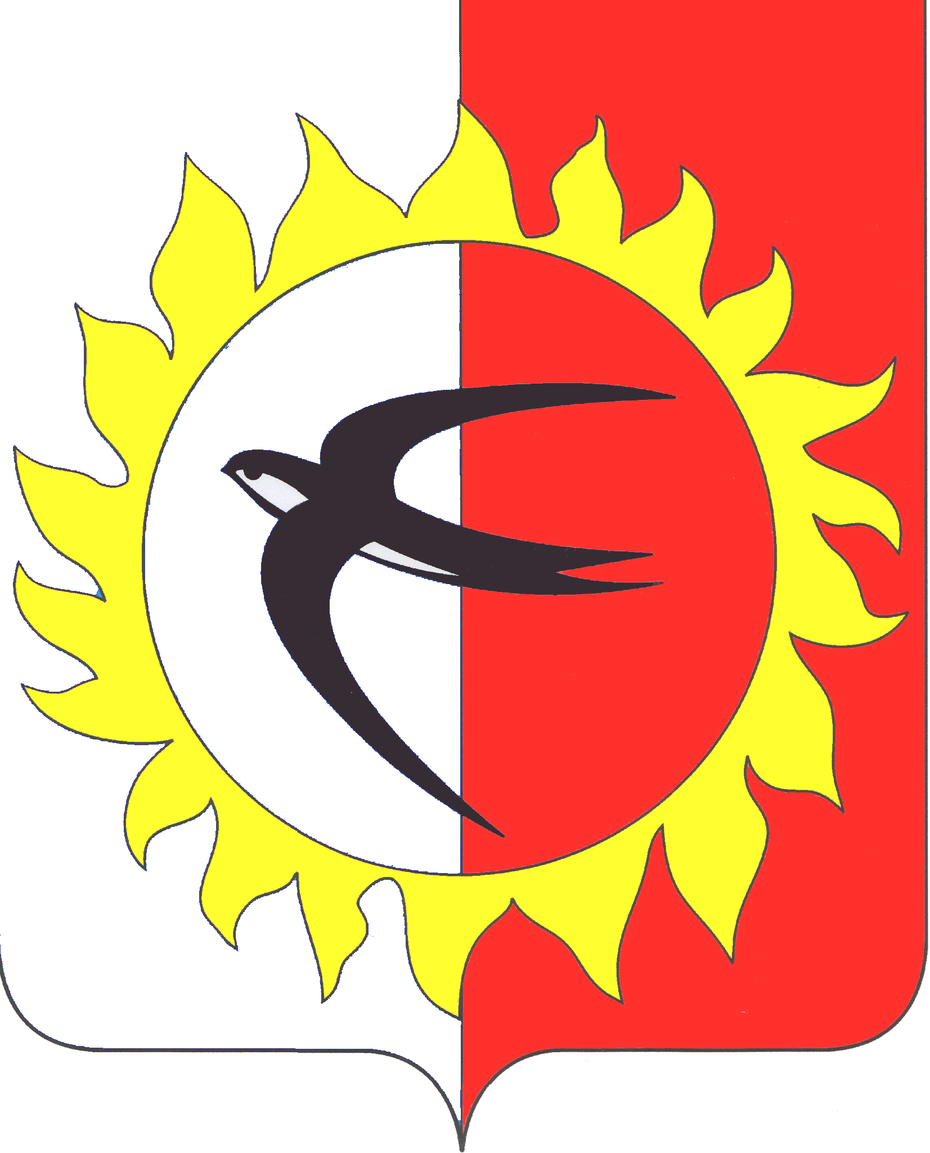

УПРАВЛЕНИЕ ОБРАЗОВАНИЯ АДМИНИСТРАЦИИ
ПОЖАРСКОГО МУНИЦИПАЛЬНОГО РАЙОНА
ПРИМОРСКОГО КРАЯ

П Р И К А З

30.09.2021 | пгт Лучегорск | № 132

Об утверждении предметно-методических комиссий школьного этапа всероссийской олимпиады школьников Пожарского муниципального района в 2021 году

В соответствии с приказом управления образования администрации Пожарского муниципального района от 07.09.2021 № 119 «О проведении школьного этапа всероссийских олимпиад школьников в 2021-2022 учебном году на территории Пожарского муниципального района» и в целях разработки олимпиадных заданий по общеобразовательным предметам и требований к проведению школьного этапа ВсОШ

ПРИКАЗЫВАЮ:

1. Утвердить предметно-методические комиссии по общеобразовательным предметам в следующем составе:
Русский язык/литература:
Антонюк-Антимирова Татьяна Валерьевна, руководитель РМО учителей русского языка, председатель;
Полуэктова Ангелина Сергеевна, учитель русского языка МОБУ СОШ № 1 Пожарского муниципального района;
Вержесинская Екатерина Николаевна, учитель русского языка МОБУ СОШ № 4 Пожарского муниципального района;
История:
Сторожева Ирина Андреевна, руководитель РМО, учитель истории;
Гарницкая Ольга Михайловна, учитель истории МОБУ СОШ № 2 Пожарского муниципального района;
Пьяных Татьяна Васильевна, учитель истории МОБУ СОШ № 4 Пожарского муниципального района.
География:
Андронова Ольга Владимировна, руководитель РМО, учитель географии;
Ткачева Марина Николаевна, учитель географии МОБУ СОШ № 4 Пожарского муниципального района;
Морозенко Татьяна Николаевна, учитель географии МОБУ СОШ № 2 Пожарского муниципального района.
Английский язык:
Тихомирова Светлана Николаевна, руководитель РМО, учитель английского языка;
Левицкая Светлана Альбертовна, учитель английского языка МОБУ СОШ № 2 Пожарского муниципального района;
Калашникова Ольга Ивановна, учитель английского языка МОБУ СОШ № 1 Пожарского муниципального района.
Обществознание:
Сторожева Ирина Андреевна, руководитель РМО, учитель истории;
Масалова Ирина Александровна, учитель истории и обществознания МОБУ СОШ № 2 Пожарского муниципального района;
Жуков Виталий Борисович, учитель истории МОБУ СОШ № 6 Пожарского муниципального района.
Право:
Сторожева Ирина Андреевна, руководитель РМО, учитель истории;
Масалова Ирина Александровна, учитель истории и обществознания МОБУ СОШ № 2 Пожарского муниципального района;
Жуков Виталий Борисович, учитель истории МОБУ СОШ № 6 Пожарского муниципального района.
Экология:
Ковтун Елена Александровна, учитель МОБУ СОШ № 1 Пожарского муниципального района;
Кальченко Галина Владимировна, директор МОБУ СОШ № 2 Пожарского муниципального района.
Экономика:
Ткачева Марина Николаевна, учитель географии МОБУ СОШ № 4 Пожарского муниципального района;
Андронова Ольга Владимировна, учитель географии МОБУ СОШ № 1 Пожарского муниципального района.
Физическая культура/ОБЖ:
Раков Владимир Васильевич, руководитель РМО учителей физической культуры;
Татаринцева Ирина Игоревна, учитель физической культуры МОБУ СОШ № 4;
Павленко Вадим Николаевич, учитель физической культуры МОБУ СОШ № 1 Пожарского муниципального района.
Технология:
Иорганская Татьяна, руководитель РМО, учитель технологии;
Шевчик Ирина Анатольевна, учитель технологии МОБУ СОШ № 1 Пожарского муниципального района.
2. Муниципальным предметным комиссиям
2.1. Разработать олимпиадные задания по общеобразовательным предметам, указанным в п.2 настоящего приказа.
2.2. Разработать требования к организации и проведению школьного этапа ВсОШ.
2.3. Обеспечить хранение олимпиадных заданий до передачи их в методический кабинет управления образования.
2.4. В срок до 25.09.2021 года обеспечить передачу олимпиадных заданий.
3. Контроль за исполнением настоящего приказа возложить на Вишнякову Валентину Константиновну, заместителя начальника управления образования администрации Пожарского муниципального района.
8. Контроль за исполнением настоящего приказа оставляю за собой.

Врио начальника управления образования
администрации Пожарского
муниципального района С.А. Храмцова

